Муниципальное бюджетное общеобразовательное учреждение
«Морская средняя общеобразовательная школа им. В. А. Дерягина»
городского округа Судак

Классный час
«Правила дорожного движения»
5-б класс

Разработала:
Джирикова Ревиде Джемаловна,
учитель математики

с. Морское
2020-2021 учебный год

Классный час

"Правила дорожного движения"

5-б класс
Цель: воспитание законопослушных участников дорожного движения.
Задачи:
1.пропаганда необходимости соблюдения правил дорожного движения;
2.предупреждение детского дорожно-транспортного травматизма;
3.проверка и закрепление навыков безопасного поведения детей на улицах.
Материал: плакаты «Запрещающие знаки», «Предписывающие знаки», «Предупреждающие знаки», памятка по правилам дорожного движения для обучающихся, памятка по правилам дорожного движения для взрослых.
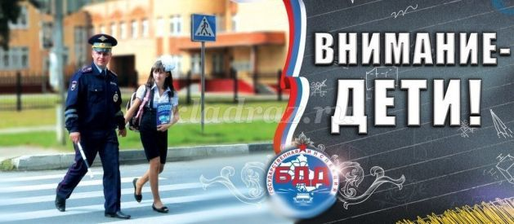
Конспект
Сейчас по дорогам России движутся миллионы автомобилей. Количество ДТП и число пострадавших в них не уменьшается. Почему так происходит? Просто каждый третий человек в нашей стране не соблюдает правила дорожного движения. Наш классный час посвящен этой важной для каждого человека теме «Правила дорожного движения».
Кто считает, что правила дорожного движения вам знать совсем не нужно? Кто знает, но иногда нарушает, или не соблюдает правила?
Кому правила известны на пять и кто всегда их принципиально соблюдает, а кто следит, из вас, чтобы и другие тоже соблюдали правила?
Значит, вы можете назвать основные причины ДТП?(ответы детей)
1. Окончание учебного года, увеличение числа детей на дорогах.
2. Снижение контроля со стороны родителей.
3. Скользкие участки дороги во время непогоды.
4. Снижение видимости из-за непогоды.
5. Яркое ослепляющее солнце.
6. Плохое состояние дорог.
7. Рассеянное внимание водителей и пешеходов.
8. Переход улицы в неустановленном месте.
9. Переход перед близко идущим транспортом.
10. Появление пешеходов из-за стоящего на проезжей части транспорта.
11. Подвижные игры на проезжей части.
12. Езда на велосипедах по проезжей части.
13. Снижение обзора во время непогоды из-за зонта, поднятого воротника и тому подобное.
14. Переход дорог при коллективном посещении театров и прочее.
15. Адаптация к новым условиям во время отдыха вне дома.
Знание правил безопасности движения совершенно необходимо. Почему же, сознавая эту необходимость, многие люди так бездумно ведут себя на дороге? Обычно дети не готовы к опасности на дороге.
«Вдруг я увидел на дороге машину...», «вдруг из-за угла выехал автомобиль...», «внезапно из-за автобуса я увидел машину...» — в объяснениях ребят после аварии постоянно присутствует слово «вдруг». Транспорт на проезжей части не может оказаться вдруг, дорога — законное место транспорта, вдруг автомобиль может появиться только на тротуаре. Но везде он является источником повышенной опасности.
Запомните обязательно, если вы появились на проезжей части дороги внезапно, то даже самый опытный водитель при надежных тормозах не сможет сразу остановить машину. Во-первых, автомобили едут на большой скорости; во-вторых, водители бывают неопытные, неосторожные, не трезвые; в-третьих, реакция у водителей разная. А если неисправные тормоза? И если все же вы оказались посреди дороги и на вас мчится машина, то не надо суетиться и метаться из стороны в сторону, тогда водителю легче будет решить, с какой стороны вас лучше объехать.
Всякие игры на дороге должны быть исключены. Но опасными могут оказаться и игры вблизи дороги. То, что улица пустынна в отдельные периоды времени, притупляет чувство опасности и внимание к движущимся транспортным средствам. Это особенно проявляется во время игр, когда в погоне за мячом или приятелем можно невзначай выскочить на проезжую часть, где как раз в это время поблизости мчится машина. Так что для подвижных игр лучше выбирать место подальше от дороги.
А знаете ли вы, когда появился привычный для нас светофор?
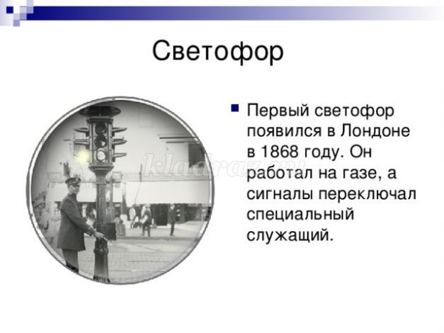
Регулировать движение с помощью механического прибора начали в 1868 году, в Лондоне. Первый светофор стоял в центре города на столбе высотой 6 метров. Управлял им специально приставленный человек. С помощью системы ремней он поднимал и опускал стрелку прибора. Потом стрелку заменил фонарь, работавший на светильном газе. В фонаре были зелёные и красные стёкла, а жёлтые ещё не придумали.
Первый электрический светофор появился в США, в городе Кливленде, в 1914 году. Он тоже имел лишь два сигнала — красный и зелёный — и управлялся вручную. Жёлтый сигнал заменял предупреждающий свисток полицейского. Но уже через 4 года в Нью-Йорке появились трёхцветные электрические светофоры с автоматическим управлением.
Интересно, что в первых светофорах зелёный сигнал находился наверху, но потом решили, что лучше поместить сверху красный сигнал. И теперь во всех странах мира сигналы светофора располагаются по единому правилу: вверху—красный, посередине — жёлтый, внизу — зелёный.
У нас в стране первый светофор появился в 1929 году в Москве. Он был похож на круглые часы с тремя секторами — красным, жёлтым и зелёным. А регулировщик вручную поворачивал стрелку, устанавливая её на нужный цвет.
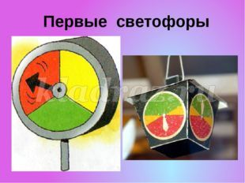
Потом в Москве и Ленинграде (так тогда назывался Санкт- Петербург) появились электрические светофоры современного типа. А в 1937 году в Ленинграде около универмага появился первый пешеходный светофор.
КАКИЕ ИЗ ЗНАКОВ ХАРАКТЕРИЗУЮТСЯ КАК ЗАПРЕЩАЮЩИЕ, ПРЕДУПРЕЖДАЮЩИЕ, ПРЕДПИСЫВАЮЩИЕ (ЗНАКИ ПРИОРИТЕТА)?

Запрещающие знаки запрещают водителям и пешеходам выполнять какие-то действия, ограничивают их движения. Знаки данной категории запрещают движение транспортных средств, изображенных на знаке, а также запрещают движение всех транспортных средств за редким исключением. Запрещают остановку, стоянку, обгон транспортных средств, ограничивают скорость движения. Эти знаки круглой формы с красной каймой.
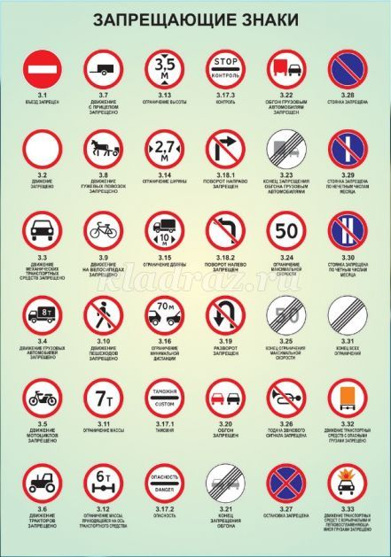

Предупреждающие знаки - знаки треугольной формы с красной каймой, которые хорошо видно издалека. Основная функция таких знаков, как следует из их названия, предупреждать водителя и пешехода о возможных опасностях и предостерегать его от дорожно-транспортных происшествий. предупреждающие знаки устанавливаются на опасных участках дорог и их просто отличить от всех остальных знаков.

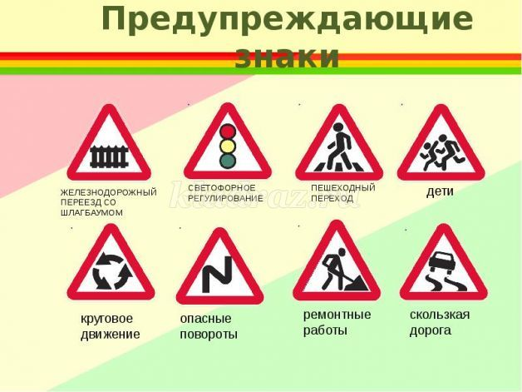

Предписывающие знаки – знаки круглой формы синего цвета с белым рисунком. Эти знаки предписывают водителю , в какую сторону можно двигаться по дороге.
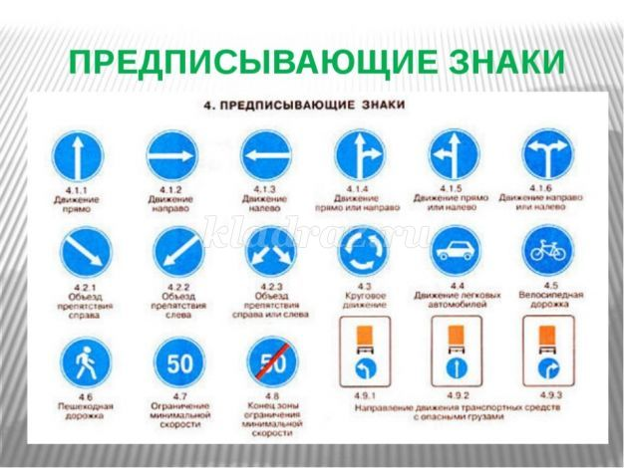

Викторина «Знаете ли вы?»
1. Что такое тротуар? (Дорога для движения пешеходов.)
2. Что такое зебра? (Разметка дороги, обозначающая пешеходный переход).
3. Кого называют пешеходом? (Человека вне транспорта, находящегося на дороге, но не работающего на ней.)
4. Как правильно обходить трамвай? (Спереди.)
5. Как правильно обходить автобус и троллейбус? (Сзади.)
6. Кого называют водителем? (Человека, управляющего каким-либо транспортным средством.)
7. Где следует ходить пешеходам? (По тротуарам, придерживаясь правой стороны.)
8. Где можно играть детям на улице? (В специально отведенных для игр местах.)
9. Можно ли велосипедисту ехать по дороге, если недалеко имеется велосипедная дорожка? (нет).
10. Какой дорожный знак устанавливают вблизи школ? (Дети).
11.По какому краю дороги должны идти пешеходы в тех местах, где нет тротуара? (По левому, навстречу движущемуся транспорту.)
12. Как называется "зебра" на дороге? (пешеходный переход).
13.Можно ли детям садиться на переднее сиденье легкового автомобиля? (Можно, при достижении 12 лет.)
14. Разрешается ли водителю мопеда движение по пешеходным дорожкам? (не разрешается).
15. Кого мы называем "участниками дорожного движения"? (Пешеходы, водители, пассажиры).
16. . Какой стороны нужно придерживаться, шагая по тротуару? (Правой стороны).
17. Можно ли переходить дорогу наискосок? (нет, потому что, во-первых, путь становится длиннее, а во-вторых, сложнее увидеть транспорт, который движется со стороны спины).
18. Являются ли пешеходами лица, выполняющие работу на дороге? (Нет).
19. Всегда ли пассажирам нужно пристегиваться ремнями безопасности? (Да, всегда).
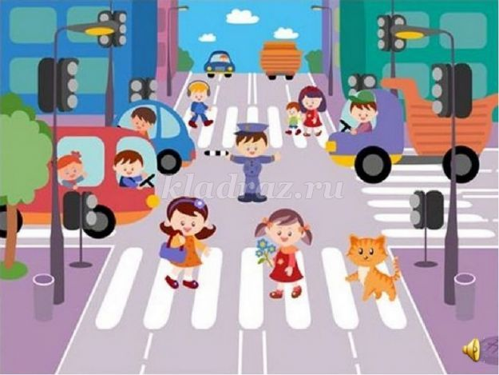
ЕСЛИ ВЫ СМОГЛИ ОТВЕТИТЬ НА ЭТИ ВОПРОСЫ, ТО БЕЗ ТРУДА ВЫПОЛНИТЕ ТЕСТ!
Какие автомобили могут проехать на красный свет?
• папина и мамина
• такси
• пожарная, скорая, спецмашины.
• гончая
На какой дороге транспортные средства лучше тормозят?
• на мокрой
• на обледенелой
• с ямками
• на сухой
С какого возраста можно ехать на велосипеде по проезжей части?
• когда выйдешь на пенсию
• с самого рождения
• с 14 лет
По какой стороне тротуара рекомендуется двигаться пешеходам?
• по любой
• по бордюрам
• по правой стороне
• по левой
Как правильно и безопасно перейти улицу после выхода из автобуса?
• подождать, когда транспорт отъедет
• сесть на капот другой машины, и попросить, чтобы перевезли
• перейти по пешеходному переходу
Дорогу можно переходить только на …. ?
• красный мигающий свет светофора
• мигающий свет
• зеленый свет
• желтый
Для чего постовому нужен жезл?
• приветствовать знакомых
• отгонять мух
• для красоты
регулировать дорожное движение
Когда загорелся зеленый свет светофора, что ты будешь делать?
• пропустишь всех старушек и даму с собачкой
• побежишь со всех ног
• останешься стоять на месте
• убедишься, что все транспортные средства остановились, и перейдешь дорогу.

И не забывайте, что «Правила дорожного движения- это правила жизни!»
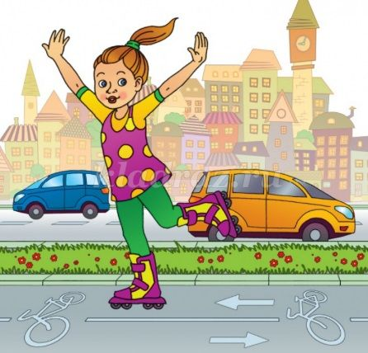

Приложение
Памятка по правилам дорожного движения для обучающихся:
1. Ходите только по тротуару!
2. Переходите улицу в местах, где имеются линии или указатели перехода, а где их нет – на перекрестках по линии тротуаров.
3. Переходя улицу, посмотрите налево, а дойдя до середины – направо.
4. На улицах и дорогах где движение регулируется, переходите проезжую часть только при зеленом сигнале светофора или разрешающем жесте регулировщика.
5. Не перебегайте дорогу перед близко идущим транспортом.
6. Не выходите на проезжую часть из-за стоящей машины или другой помехи обзору; в крайнем случае, остановитесь и внимательно посмотрите, что там за…
7. При переходе через улицу не стоит вести оживленную беседу – разговоры отвлекают мысли и взгляд от наблюдения.
8. Не устраивайте игры и не катайтесь на роликах, коньках, лыжах и санках на проезжей части улицы!
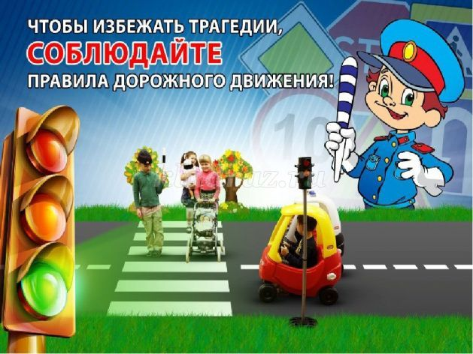
Памятка по правилам дорожного движения для взрослых
Уважаемые папы и мамы, дедушки и бабушки, ежедневно напоминайте детям о Правилах безопасного поведения на дороге!
- научите ребенка ориентироваться в условиях большого города, своего района, неоднократно показывайте ему, как нужно правильно переходить через проезжую часть;
- не оставляйте надолго ребенка без внимания;
- научите ребенка правильно выбирать место для игр, в том числе для катания на велосипедах, гироскутерах, роликовых коньках и иных современных средствах передвижения.
-всегда соблюдайте правила дорожного движения, ведь дети копируют поведение взрослых, без вас на дороге они будут вести себя также;
-на проезжей части вы всегда должны помнить о том, что являетесь примером для подражания своим детям и от вас, родителей, зависит безопасность ребёнка;
-подчёркивайте свои движения: поворот головы для осмотра дороги, остановку для пропуска машины. Если ребёнок заметил это, значит, он обучается на Вашем примере;
-находясь на улице, всегда крепко держите ребёнка за руку, даже если Вы находитесь в нескольких метрах от проезжей части;
-переходите дорогу только по пешеходным переходам, на участках дорог, где движение регулируется светофорными объектами - руководствуйтесь его сигналами;
-перед началом перехода необходимо остановиться на тротуаре, не ближе полуметра от края, и осмотреть проезжую часть;
-пресекайте попытки детей устраивать игры возле проезжей части. Отвлечение внимания от окружающей обстановки грозит неожиданным появлением на проезжей части, где, как запомнилось ребёнку, несколько секунд назад никого не было.
В летний период возрастает опасность получения травм несовершеннолетними в результате ДТП. В особую зону риска попадают юные велосипедисты, которые особенно беспечны и невнимательны.
Приобретение велосипеда – это радостное событие для ребенка, но и ответственное для родителей, которым необходимо подготовиться к тому, как научить юного велосипедиста безопасному передвижению.
Позаботьтесь о специальных средствах защиты для велосипедиста: шлем, налокотники, наколенники, перчатки. Эти средства существенно снизят силу удара и риск получения травм.
Все большей популярностью у детей и подростков пользуются сигвеи, гироскутеры, моноколёса, электросамокаты и иные современные средства передвижения. Все они имеют электрический двигатель, различную мощность и позволяют быстро передвигаться.
Госавтоинспекция по городу Магнитогорску разъясняет правила безопасности при передвижении на самобалансирующихся электрических транспортных средствах. Особо подчеркиваем, что балансирующий на этих средствах перемещения приравнивается к пешеходу, и на него распространяются обязанности пешехода.
При передвижении на данных устройствах необходимо иметь соответствующую экипировку: защитный шлем, налокотники и наколенники – это обезопасит ребенка и взрослого при возможном падении.
Для передвижения на данных средствах необходимо выбирать подходящую площадку для катания, территории парков и скверов, исключающие въезд автомобильного транспорта, сохранять безопасную дистанцию до пешеходов, любых объектов и предметов во избежание столкновений и несчастных случаев.
Не стоит забывать, что, как правило, именно пешеходы оказываются наиболее уязвимы на дороге. Поэтому при покупке таких устройств ребенку родителям необходимо обязательно учесть его психофизиологические особенности, выбрать подходящую площадку для катания и объяснить, почему нельзя использовать мобильный телефон, а тем более слушать музыку в наушниках при движении.

